- تتلخص العوامل المحددة للكفاءة الحدية للاستثمار في:
A. الطلب المتوقع
B. التقدم التقني
C. تكاليـف الإنتاج و رصيد رأس المال
D. جميع ما ذكر سابق
2- يقيس الميل الحدي للاستهلاك، التغير في الاستهلاك الناتج عن التغير في الدخل بمقدار دينار واحد.
A- الدخل
B- الادخار
C- الاستهلاك
D- الطلب
3- يقيس الميل الحدي للادخار التغير في الادخار الناتج عن التغير في ....... بمقدار دينار واحد،
A. الاستهلاك
B. الطلب
C. سعر الفائدة
D. الدخل
4- يعد الانفاق الاستهلاكي اكبر مكونات اجمالي ........ في أي اقتصاد و يخصص له الجزء الاكبر من ....... الاجمالي أي دولة
A. الانتاج- الاستثمار
B. الاستثمار – الانتاج
C. الانفاق – الدخل
D. لاشي مما ذكر
5- يقاس الطلب الكلي بـ....الكلي وفق المعادلة Y = C + I + G + X – M
A. الانفاق
B. الادخار
C. الاستثمار
D. التوزيع
ــــــــــــــــــــــــــــــــــــــــــــــــــ ــــــــــــــــــــــــــــــــــــــــــــــــــ ــــــــــــــــــــــــــــــــــــــــــــــــــ ـــــــــــــ
6- ويعتمد الطلب الكلي على عدة عوامل هي بالأساس محددات مكوناته، من أهمها:
A. مستوى الأسعار
B. التوقعات
C. السياسات المالية والنقدية
D. جميع ما ذكر
7- تعتمد كمية الناتج المحلي الإجمالي التي ينتجها الاقتصاد خلال سنة معينة على....
a. كمية العمل
b. كمية رأس المال
c. المستوى التقني السائد
d. جميع ما ذكر
8- وفقا لنظرية المعجل تودي التغيرات في الدخل المحلي الاجمالي الي تغيرات ....... في الطلب على السلع الراسمالية.
A. اقل
B. اكبر
C. متساوية
D. متعاكسة
9- من اهداف السياسة النقدية...
A. الاستخدام الكامل أي خفض معدل البطالة
B. استقرار مستوى الاسعار أي خفض معدل التضخم
C. تحقيق معدل نمو حقيقي يفوق معدل نمو السكان
D. جميع ما ذكر
10- من أهداف السياسة المالية
A. التخصيص المثل للموارد الاقتصادية
B. الاستقرار الاقتصادي أي خفض التضخم و البطالة
C. النمو الاقتصادي و تحقيق عدالة توزيع الدخل والثروة
D. كل ما ذكر أعلاه

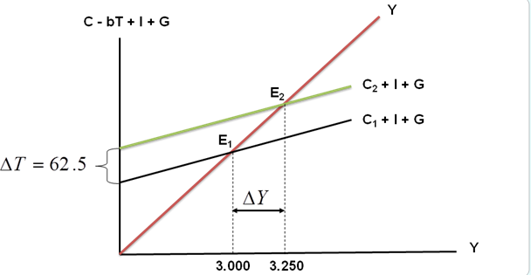
11- يبين الشكل أعلاه................
A. كيفية تأثير خفض الضريبة على دخل توازن الاقتصاد
B. كيفية تأثير رفع الضريبة على دخل توازن الاقتصاد
C. كيفية تأثير خفض دخل توازن الاقتصاد على مقدار الضريبة
D. لاشي مما ذكر
12- يجب إلا يكون هدف الحكومة دائما هو تحقيق التوازن في الموازنة العامة باى ثمن بل....يجب ان يكون الهدف هو........
A- تحقيق الاستقرار الاقتصادي
B- تحقيق الربح الاقتصادي
C- تحقيق الفائض الاقتصادي
D- جميع ما ذكر أعلاه
13- عندما يقوم بلد معين بشراء السلع والخدمات من بلدان اخر تسمى هذه بـ.......
A- الواردات
B- الصادارات
C- المساعدات
D- القروض
14- ان السلع و الخدمات التي يتم بيعها الي الاقطار الاخرى تسمى بـ......
A- لواردات
B- الصادارات
C- المساعدات
D- القروض
15- ان .....تقوم ب استيراد وتصدير سلع و خدمات مختلفة
A- الدول النامية
B- الدول المتخلفة
C- الدوال المتقدمة
D- جميع الدول
16- يقصد بالتعرفة الجمركية Tariff الرسوم التي تفرضها الحكومات على ...............
A- الواردات
B- الصادارات
C- الاجانب
D- السياح
17- المنحنين التاليين يبينان....
- إمكانيات الإنتاج والاستهلاك في كل من سوريا والعراق
- إمكانيات الدخار والاستهلاك في كل من سوريا والعراق
- إمكانيات الدخل والإستهلاك في كل من سوريا والعراق
- إمكانيات الإنتاج والإستثمار في كل من سوريا والعراق

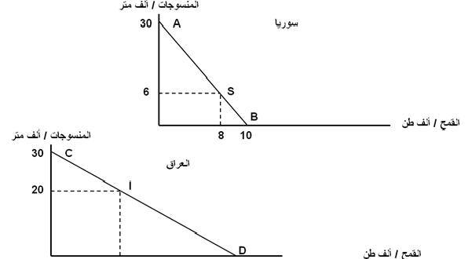

18- المنحنيين السابقين يبينان ان كل من الاقتصاد السوري والعرقي في حالة .....
A- الفائض التجاري
B- العجز المالي
C- التضخم النقدي
D- الاكتفاء الذاتي
19- من خلال المنحنيين السابقين نستنج انه هناك........
A- غياب اللبنوك في عملية التموين في البلدين
B- غياب التدخل الحكومي في اقتصاد البلدين
C- غياب التبادل التجاري بين البلدين
D- غيباب للاقراض و الاقترض بين البلدين
20- من المنحنين السابقين نستطيع ان.......
A- سوريا تنتج وتستهلك 8 الاف طن من القمح و 6 الاف متر من المنسوجات , بينما ينتج العراق ويستهلك10 الف طن من قمح و20 الف متر من المنسوجات.
B- العراق ينتج وتستهلك 8 الاف طن من القمح و 6 الاف متر من المنسوجات , بينما تنتج سوريا و تستهلك 10الف طن من قمح و20 الف متر من المنسوجات.
C- سوريا تنتج وتستهلك 10 الاف طن من القمح و 20 الاف متر من المنسوجات , بينما ينتج العراق و يتهلك 8 الف طن من قمح و6 الف متر من المنسوجات .
D- سوريا تنتج وتستهلك 8 الاف طن من المنسوجات و 6 الاف متر القمح , بينما ينتج العراق ويستهلك 10الاف طن من المنسوجات و 20 الف من القمح.

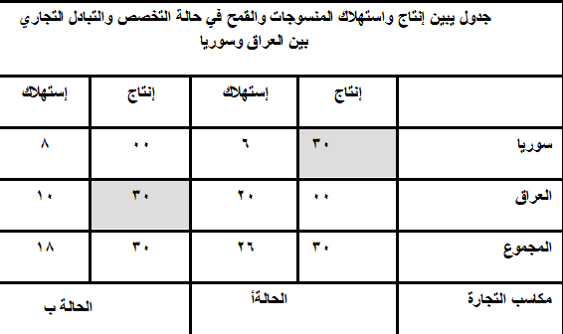

21- في الجدوال اعلاه فان مكسب التجارة بين البلدين هي.....
-26=4 (بالنسبة للخانة أ) و 30-18=12 (با النسبة للخانة ب)
B- 23-30=-4 (بالنسبة للخانة أ) و 18-30=-12 (با النسبة للخانة ب)
C- 30+26=56 (بالنسبة للخانة أ) و 30+18=48 (با النسبة للخانة ب)
D- لاشي مما ذكر اعلاه
22- يحدث الاغراق dumping عندم تقوم شركة اجنبية ببيع انتاجها في الاسواق الخارجية باسعار ......... تكاليف انتاجها وذللك بهدف تثبيت موقعها التنافسي.
a- أعلى من
b- أقل من
c- مساوي ل
d- لاشىء من ذكر اعلاه
23- ميزان المدفوعات هو عبارة عن كشف بالقيمة النقدية لجميع المبادلات التي تمت بين ......
a- بلد معين و العالم الخارجي.
b- مؤسسة معينة و السوق
c- شركة معينة و البنك.
d- السوق وباقي الموسسات
24- تتسم الاقطار النامية إلنامية إضافة لانخفاض مستوي المعيشة بالنخفاض..
a- عدد السكان
b- إنتاج العمل
c- مواردها الطبيعية
d- مساحتها
25- تعتبر ظاهرة ......من اهم اسباب انخفاض مستوي المعيشة في الاقطار النامية.
A- ارتفاع الموارد الطبيعية
B- زيادة الدخل القومي
C- ارتفاع عدد المستهلكين
D- سوء استغلال الموارد البشرية

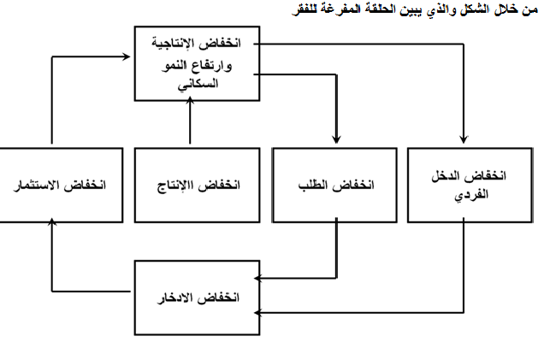

26- يعبر الشكل اعلاه عن .......
A- التدفق الدائري للدخل
B- الحلقة المفرغة للفقر
C- توزيع الثروة بين القطاعات
27- إذا كان الدخل الكلي Y يساوي 50 000 ريال ، و إذا كان الميل الحدي للادخار MPS يساوي 0.35 . فان الميل الحدي للاستهلاك MPC و قيمة الدخار S و قيمة الاستهلاك C والميل المتوسط للادخار APS و الميل المتوسط للاستهلاك APC على التوالي
A- 0.65, 17500 , 32500 ,0.35 , 0.65
B- 0.56 ,15700 ,23500, 0.53 ,0.56
C- 0.32 ,12400 , 26500, 0.48 0,56
D- 0.87 ,45600, 58200, 0.77 ,0.33

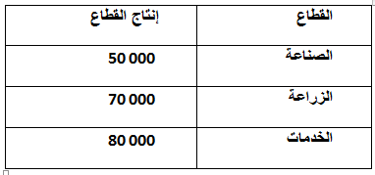

28- وفقا لمعطيات الجدول فان قيمة الانتاج الكلي TP هي ....
A- 2000
B- 20000
C- 200000
D- 2000000
29- اذا كان الاستهلاك الخاص C يساوي 120 000 و الاستثمار الخاص I يساوي 950 500 و الإنفاق الحكومي G يساوي 585 000 و الصادرات X تساوي 132000 و الواردات M تساوي 180000 فان الناتج المحلي GDP بطريقة الإنفاق الكلي يساوي
A- 1706500
B- 1607500
C- 150700
D- 1507600
30- يعزى انخفاض الإنتاجية في الدول النامية الي
A. النقص الحاد في عوامل الإنتاج المكملة
B. النقص الحاد في عدد السكان
C. النقص الحاد في الثروات الطبيعية
D. لا شي مما ذكر أعلاه
31- يعزي السب الرئيسي لتركز السكان و الإنتاج في الأنشطة الزراعية و الأولية في معظم الأقطار النامية إلي.....
A. انه عند المستويات المرتفعة لدخل تكون الأولوية بالنسبة للسكان هي إشباع الحاجيات الأساسية و مقدمتها الترفيه
B. انه عند المستويات المرتفعة لدخل تكون الأولوية بالنسبة للسكان هي إشباع الحاجيات الثانوية و مقدمتها الغذاء
C. انه عند المستويات المنخفضة لدخل تكون الأولوية بالنسبة للسكان هي إشباع الحاجيات الأساسية و مقدمتها الغذاء
D. انه عند المستويات المرتفعة لدخل تكون الأولوية بالنسبة للسكان هي إشباع الحاجيات الأساسية و مقدمتها الغذاء

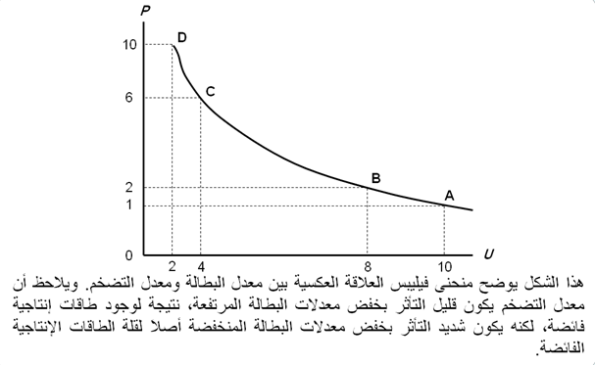

32- في المنحنى اعلاه هو منحنى ....
A. الطلب
B. العرض
C. التكلفة
D. فلبيس
33- يوضح المنحنى اعلاه ...
A. العلاقة الطردية بين البطالة والتضخم
B. العلاقة العكسية بين البطالة والتضخم
C. العلاقة الطردية بين كمية النقود وقيمتها
D. العلاقة العكسية بين النقود وكمياتها
34- يوضح الشكل ادناه.....
A- ان النمو الاقتصادي مرهون بقلة التدخل الحكومي في السياسة النقدية وبزيادة استقلالية البنك المركزي
B- ان معدا التضخم يكون قليل التأثر بخفض معدلات البطالة المرتفعة نتيجة لوجود طاقات إنتاجية فائضة.
C- ان معدا التضخم يكون شديد التأثر بخفض معدلات البطالة المنخفضة اصلا لقلة الطاقات الإنتاجية الفائضة.
D- أن النمو الاقتصادي مرهون بقلة التدخل الحكومي في السياسة النقدية وبزيادة استقلالية البنك المركزي.
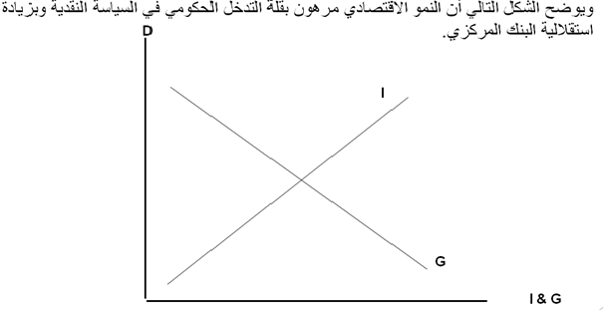

35- تمثل هذه المعادلة 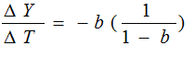
A- مضاعف الضريبة الثابتة
B- مضاعف الانفاق الحكومي
C- مضاعف الضريبة النسبية
D- مضاعف الاستثمار الحكومي
36- ان العلاقة بين الضريبة و دخل التوازن علاقة ....
A- طردية
B- عكسية
C- عكسية احيانا و طردية احيانا اخرى
D- لا شي مما ذكر
37- تودي زيادة الضريبة على الدخول الى ..... الدخل المتاح لـ....
A- خفض – الانفاق
B- رفع – الاستثمار
C- خفض – الاستثمار
D- رفع – الانفاق
38- اذا زادت الكمية المعروضة من النقود على الكمية المطلوبة منها ....
A- اتفع سعر الفائدة
B- انخفض سعر الفائدة
C- لن يتاثر سعر الفائدة
D- لا شيء مما ذكر
39- عندما يبدا معدل الاجر النقدي با الانخفاض ......مستوي الاسعار
A- ينخفض
B- يرتفع
C- لا يتاثر
D- لا شيء مما ذكر
ـ

40- عندما يزيد الطلب الكلي وتنخفض البطالة إلي اقل من المعدل الطبيعي يبدأ معدل الأجر النقدي بـ.....
A. بالانخفاض
B. بالنقصان
C. الإجابتان كلتهما صحيحة
ــ D. بالارتفاع

41- تعبر هذا المعادلة Y= f(L,K,T) عن العلاقة بين
A. الناتج المحلي الاجمالي الحققي والعوامل المحدد للعرض الكلي
B. الناتج القومي الاجمالي و العوامل المحددة للطلب الكلي
C. الناتج المحلي الصافي و العوامل المؤثرة في حجمه
D. كل ما سبق
42- هناك شرطا بديلا لتوزن الاقتصاد الكلي هو:
A- تعادل الدخل الوطني مع الاستهلاك الوطني
B- تعادل الاعانات مع الاقتطاعات
C- تعادل التسريب مع الحقن
D- لاشي من ما ذكر

بالتوووفيق ..
جواهر الليل ☺

